เครื่องกำเนิดไฟฟ้าซิงโครนัส
1. หลักการทำงาน
เมื่อมีกระแสในขดลวดสนามแม่เหล็ก จะไปกระตุ้นให้ขั้วแม่เหล็กไฟฟ้าในแกนโรเตอร์สร้างอำนาจแม่เหล็กไฟฟ้าขึ้น ซึ่งแม่เหล็กไฟฟ้าจากแกนโรเตอร์จะไปเหนี่ยวนำขดลวดอาร์เมเจอร์ในตัวสเตเตอร์ให้สร้างแรงดันขึ้นมา
เมื่อมีการหมุนในแกนโรเตอร์ ก็จะส่งผลให้แรงดันที่ได้จากขดลวดอาร์เมเจอร์ มีลักษณะเป็นคลื่นรูปไซน์ (sine) ดังรูปที่ 1 ซึ่งก็คือแรงดันไฟฟ้าสลับ
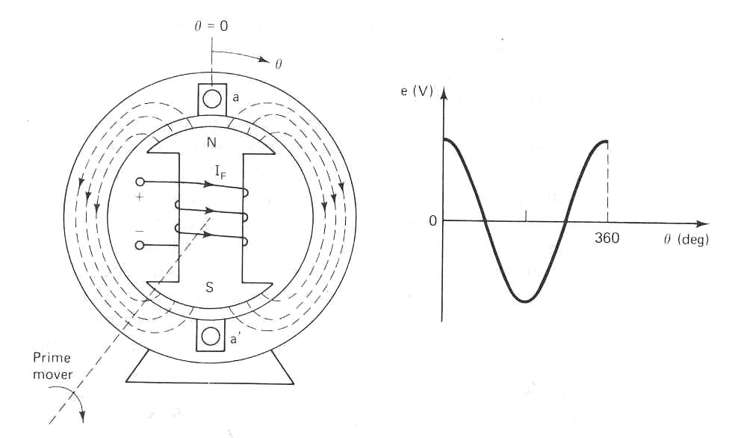
รูปที่ 1 การสร้างแรงดันไฟฟ้าสลับ 1 เฟสจากเครื่องกำเนิดไฟฟ้าซิงโครนัส

ความถี่ของรูปคลื่นแรงดันที่ได้จากเครื่องกำเนิดไฟฟ้าซิงโครนัส จะมีค่าคงที่ตลอด หาได้จาก
เมื่อ คือ ความถี่ [Hz]
คือ ความเร็วโรเตอร์ [รอบ/นาที]
คือ จำนวนขั้วแม่เหล็กในแกนโรเตอร์
การสร้างแรงดันไฟฟ้า 3 เฟส จากเครื่องกำเนิดไฟฟ้าซิงโครนัส จะให้ขดลวดอาร์เมเจอร์ 3 ชุด วางในตัวสเตเตอร์ทำมุมต่างกัน 120 ก็จะทำให้ได้แรงดันไฟฟ้าสลับจากขดลวดแต่ละชุดทำมุมเฟสต่างกัน 120 ดังรูปที่ 2
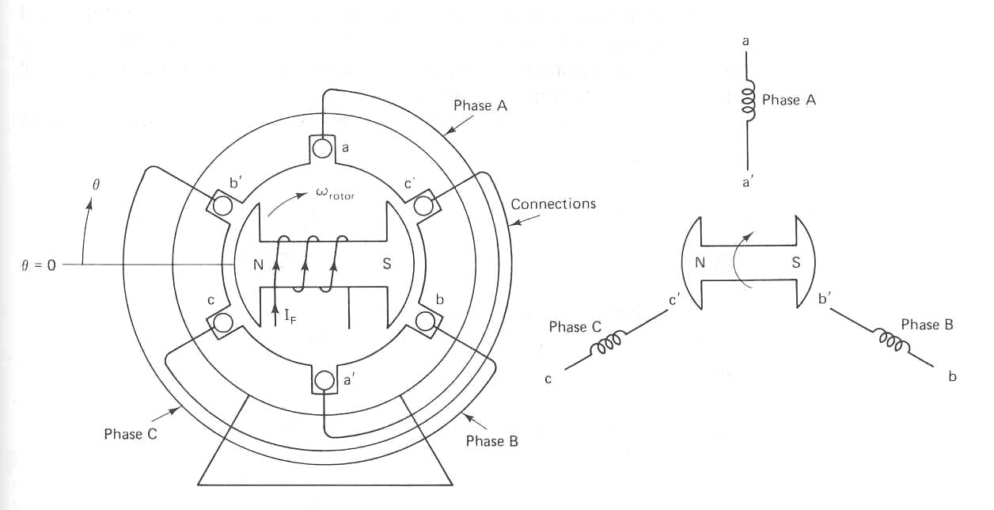

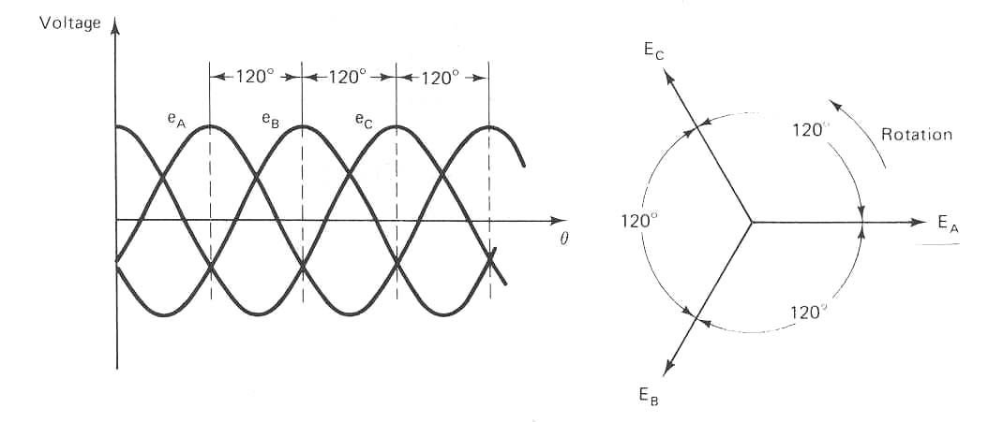
รูปที่ 2 การสร้างแรงดันไฟฟ้าสลับ 3 เฟสจากเครื่องกำเนิดไฟฟ้าซิงโครนัส

ขนาดแรงดันไฟฟ้าสูงสุด (Magnitude) ในแต่ละเฟส หาได้จาก

เมื่อ คือ ความหนาแน่นฟลักซ์แม่เหล็กสูงสุดของขดลวดสนาม
[tesla]
คือ ความยาวของขดลวดอาร์เมเจอร์ทั้งสองด้านใน
สเตเตอร์ [meters]
คือ ความเร็วของมุมในการหมุนของโรเตอร์ (ความถี่ ,
rad/s)
คือ รัศมีของขดลวดอาร์เมเจอร์ [meters]

แรงดันไฟฟ้าสลับในแต่ละเฟสจะมีค่าเป็น

ค่า rms ของแรงดันไฟฟ้า →
เขียนแรงดันเฟสในรูปเฟสเซอร์ได้เป็น

2. วงจรสมมูล (Diagram)
เมื่อนำเครื่องกำเนิดไฟฟ้าซิงโครนัสมาต่อโหลด พบว่าเกิดแรงดันตกเนื่องจาก
- ความต้านทานขดลวดอาร์เมเจอร์ (R_{A})
- อาร์เมเจอร์ลีกเกจรีแอคแทนซ์ (X_{L})
- อาร์เมเจอร์รีแอคชั่น (X_{A})
สามารถเขียนวงจรสมมูลได้ดังรูปที่ 3
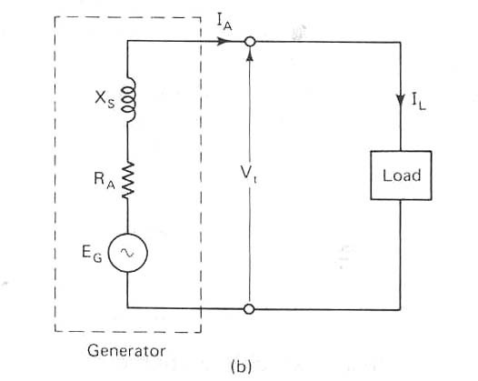
รูปที่ 3 วงจรสมมูลของเครื่องกำเนิดไฟฟ้าซิงโครนัส
กำหนดให้ = Synchronous Reactance
=
= Synchronous Impedance
=

3. การหาค่า Synchronous Impedance (Zs)
เนื่องจาก Zs เป็นค่าที่อยู่ในแกนจินตภาพด้วย ไม่สามารถใช้มิเตอร์วัดเพื่อหาความต้านทานได้ จึงทำการหาค่า Zs ด้วยวิธีการทดสอบเครื่องกำเนิดไฟฟ้าในภาวะเปิดวงจรและทดสอบในภาวะลัดวงจร ซึ่งวิธีการทดสอบแสดงในรูปที่ 4
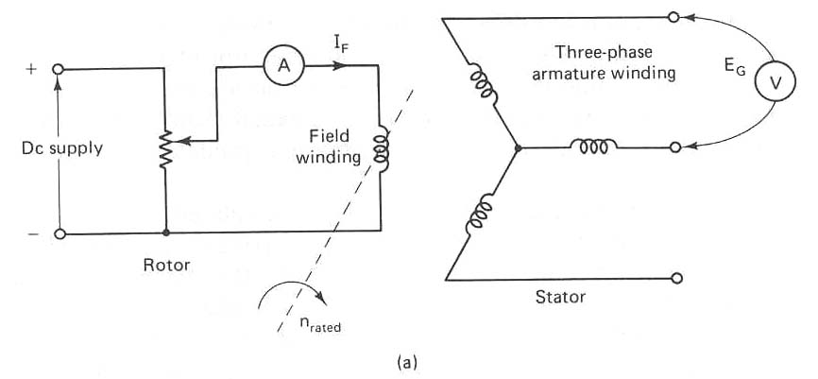

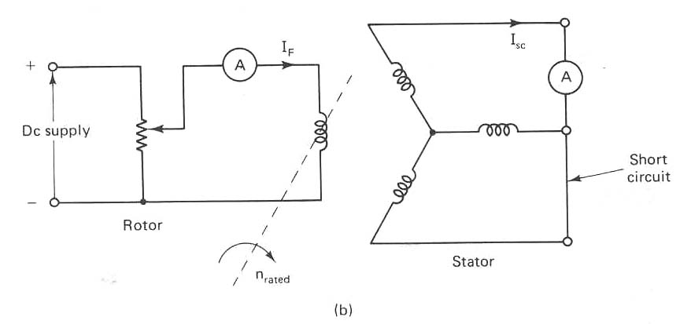
รูปที่ 4 การทดสอบในภาวะ (a) Open Circuit Test; (b) Short Circuit Test

การทดสอบภาวะเปิดวงจร (Open Circuit Test)
- ต่อวงจรเหมือนในรูป 4 (a)
- เครื่องกำเนิดไฟฟ้าหมุนที่ความเร็วซิงโครนัส
- ปรับค่ากระแส DC ที่จ่ายเข้าขดลวดสนาม () จนกระทั้งแรงดันเปิดวงจร () มีค่าเกินค่าพิกัดแรงดันของเครื่องกำเนิดไฟฟ้า
- บันทึกความสัมพันธ์ระหว่าง กับ

การทดสอบภาวะลัดวงจร (Short Circuit Test)
- ต่อวงจรเหมือนในรูป 4 (b)
- เครื่องกำเนิดไฟฟ้าหมุนที่ความเร็วซิงโครนัส
- ปรับค่ากระแส จนกระทั้งกระแสอาร์เมเจอร์ที่ถูกลัดวงจร มีค่าเกินค่าพิกัดกระแสของเครื่องกำเนิดไฟฟ้า
- บันทึกความสัมพันธ์ระหว่าง กับ

เมื่อพล็อตความสัมพันธ์ระหว่าง กับ และ กับ ในกราฟเดียวกัน แสดงได้ดังรูปที่ 5
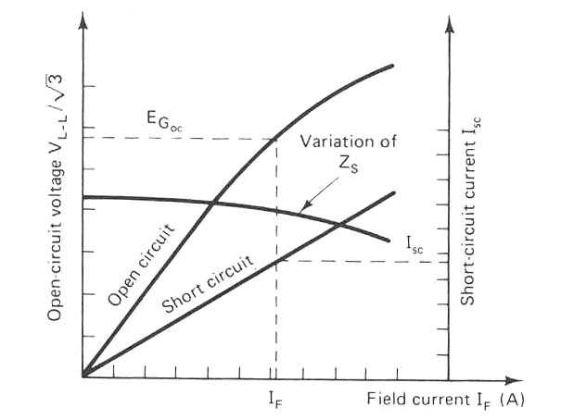
รูปที่ 5 ลักษณะกราฟความสัมพันธ์ที่ได้จาก Open Circuit Test กับ Short
Circuit Test

จากกราฟในรูปที่ 5 สามารถหาค่า Zs จได้จาก
(ที่ค่า คงที่ค่าหนึ่ง)
พบว่าค่า Zs จะมีขนาดขึ้นอยู่กับค่า ที่เลือก โดยปกติจะหาค่า Zs ที่ค่า ขณะแรงดัน เท่ากับแรงดันพิกัดที่ขั้วของเครื่องกำเนิดไฟฟ้า () จะได้
เมื่อ คือกระแสอาร์เมเจอร์ที่ถูกลัดวงจร ที่ค่าแรงดันพิกัดของเครื่องกำเนิดไฟฟ้า

4. กำลังสูญเสียและประสิทธิภาพ
กำลังสูญเสียในระบบเกิดขึ้นเนื่องจาก
- ความเสียดทานต่อการหมุน (Rotation Loss)
- กำลังสูญเสียในแกนเหล็ก (Core Loss)
- กำลังสูญเสียในขดลวดอาเมเจอร์และขดลวดสนาม (Field Loss)
- ฟลักซ์แม่เหล็กสูญหายเนื่องจากการต่อโหลด (Load Loss)

ประสิทธิภาพหาได้จาก
เมื่อ คือ ประสิทธิภาพ [%]
คือ โหลดของเครื่องกำเนิดไฟฟ้า
คือ ตัวประกอบกำลังของโหลด

